
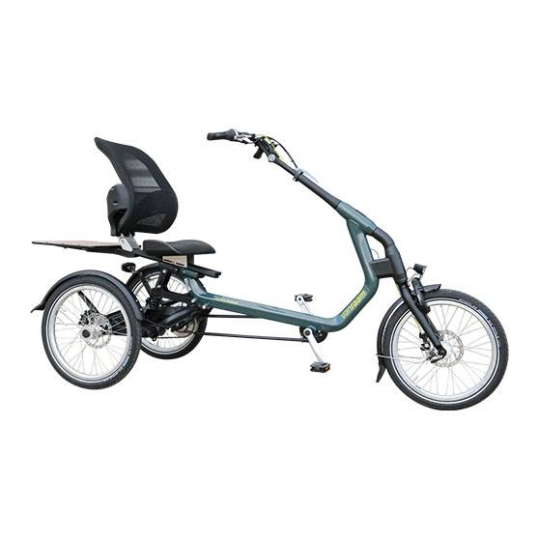
Uitleen Easy rider ( zie onze privacyverklaring op de website)
Gegevens lener:
Naam: ……………………………………………………………………………………
Adres: ........................................................................................
Postcode: .....................................................................................
Plaats: .........................................................................................
Telefoonnummer: .......................................................................
E-mail adres: ….............................................................................
Soort ID + kopie: O paspoort O ID kaart O rijbewijs NR. ...........
Ingangsdatum uitleen: ................................................................
Einddatum uitleen: ......................................................................
Donatiebedrag: ..........................................................................
De uitlener is Stichting Rick, Pater van den Elsenstraat 3
5062 CX Oisterwijk.
U gaat hierbij akkoord met de algemene voorwaarden.
(zie Bijlage)
Handtekening lener: ……………........................................................................................................................
Opmerkingen: Ophalen en terugbrengen in overleg.
Mobiel: 06-49127062

